ГКОУ «Плоскошская специальная школа-интернат»

Социальный проект
«Безопасность в школе,
дома и на улице»

Ответственные за реализацию проекта:
Классные руководители
Венедиктова Е.С.
Суздалева И.Г.
Евграфьева Т.А.

2023-2024 уч.год.

Паспорт проекта
1 | Авторы проекта | Венедиктова Е.С. Суздалева И.Г.  Евграфьева Т.А.
2 | Название организации, реализующей проект | ГКОУ «Плоскошская специальная школа-интернат»
3 | Адрес организации, телефон | П. Плоскошь, ул. Советская, д.19
4 | Полное название проекта | «Безопасность в школе, дома и на улице»
5 | Цели проекта | - Формирование у обучающихся навыков безопасного поведения в чрезвычайных ситуациях: пожарная безопасность, профилактика дорожно-транспортного травматизма, антитеррористическая безопасность
6 | Задачи | Задачи: создание условий для ознакомления детей с причинами возникновения ЧС разного происхождения.  Расширение представлений о правилах поведения в случае их возникновения.  Воспитание дисциплинированности и сознательного выполнение правил безопасного поведения в ЧС.  Активизация работы по пропаганде правил безопасного образа жизни среди учащихся.  Практическая отработка навыков безопасного поведения обучающихся.
7 | Сроки реализации проекта | 2023-2024 учебный год
8 | Место реализации | ГКОУ «Плоскошская специальная школа-интернат»
9 | Общее количество участников проекта | 9 человек
10 | Целевая группа | Обучающиеся 1,3,4,5 классовГКОУ «Плоскошская специальная школа-интернат»
11 | Краткое содержание проекта | Подготовительный этап  1. Определение участников проекта.  2.Диагностика исходного уровня сформированностизнаний безопасного поведения в ЧС.  3.По итогам диагностики разработка плана реализации проекта  Основной этап  Работа по реализации плана действий: разработка комплекса мероприятий в рамках данного проекта; промежуточная диагностика;  Завершающий этап  Мониторинг, цель которого – установить, способствует ли выполнение проекта достижению поставленных перед ним целей. Оформление результатов проекта, его презентация, оценка результата.
11 | Ожидаемые результаты проекта. | 1.Получение теоретических и практических навыков безопасного поведения в ЧС.  2.Снижение количества нарушений правил дорожного движения, противопожарной безопасности.  3.Обеспечение целостного подхода к проблеме поведения детей в ЧС.  4.Организация взаимодействия школы и социальных структур в целях профилактики поведения детей в ЧС.
12 | Партнёры проекта (кто помогал в реализации, в том числе и финансовые) | Партнёры: педагогический состав ГКОУ «Плоскошская специальная школа-интернат»

Введение
На рубеже XXI века человечество всё больше и больше ощущает на себе проблемы, возникающие при проживании в высокоиндустриальном обществе. Забота о детях должна постоянно находиться в центре внимания взрослых. Защита здоровья и жизни детей в любых чрезвычайных ситуациях - одна из самых гуманных и самых важных задач.
Нельзя забывать, что только за прошедшие 20 лет вследствие природных катаклизмов погибло около 3 млн. человек. Каждый третий из них — ребёнок. Во время чрезвычайных ситуаций дети особенно подвержены травматизму, болезням, опасности потерять родственников и остаться одинокими, беспомощными в большой массе людей и потому нуждаются в особом внимании и заботе.
Актуальность и просто жизненная необходимость обучения и воспитания основ безопасности жизнедеятельности детей несомненна.
Повседневная жизнь обычного гражданина таит множество опасностей. Обеспечение безопасности жизни становится все актуальнее. Решение этой проблемы только одно – с раннего возраста научить детей поступать в соответствии с нормами безопасности. Ведь, научившись бережно относиться к своей жизни, они будут воспринимать чужую как безусловную ценность.
В сентябре 2023 года был проведен мониторинг с целью установления уровня знаний в сфере безопасности жизни деятельности ,в рамках данного. Были использованы следующие диагностики: Диагностика уровня знаний детей по ПДД(на основании литературы Саулина Т. Ф. «Три сигнала светофора». Ознакомление школьников с правилами дорожного движения. М. : Мозаика-Синтез, 2009; Обучение детей школьного возраста правилам безопасного поведения на дорогах. Казань, 2008).авторская анкетаМухаметовой Алсу Загидулловна «Антитеррористическая безопасность», «Пожарная безопасность». С помощью анкет были выявлены следующие результаты: 75% учащихся имеют низкий уровень знаний по ПДД, 85% - обучающихся имеют низкий уровень представления об антитеррористической безопасности и 55 % - учеников не владеют знаниями по противо- пожарной безопасности. Результаты первичной диагностики показали, что у большинства учеников не сформированы знания и практические умения в ЧС. Таким образом, возникла необходимость в реализации данного проекта.
Цель работы в рамках реализации проекта по профилактике ПДД:Формирование безопасного поведения у школьников через ознакомление с правилами дорожного движения, способствующими снижению уровня детского дорожно-транспортного травматизма, вовлечение наибольшего числа учащихся школы в изучение ПДД.
Задачи:
- Познакомить детей со значением дорожных знаков, научить понимать их схематическое изображение для правильной ориентации на улицах и дорогах.
- Развивать способность практически применять полученные знания в дорожно-транспортной среде.
- Воспитывать дисциплинированность и сознательное выполнение правил дорожного движения, культуру поведения в дорожно-транспортном процессе.
-Применять современные формы и методы обучения и воспитания направленные на защиту здоровья и сохранение жизни;
-Активизировать работу по пропаганде правил дорожного движения и безопасного образа жизни среди родителей.
Цель работы в рамках реализации проекта по противопожарной безопасности:
Формирование у детей осознанного и ответственного отношения к выполнению правил пожарной безопасности. Вооружить знаниями, умениями и навыками, необходимыми для действия в экстремальных ситуациях.
Задачи:
-обучение правилам пожарной безопасности;
- привитие навыков осознанного пожаробезопасного поведения, правильных действий в случаи возникновения пожара;
- формирования сознательного и ответственного отношения к вопросам личной безопасности и безопасности окружающих;
- овладение умениями оказания первой медицинской помощи пострадавшим.
Цель работы в рамках реализации проекта по профилактике антитеррористических мер безопасности:
Разработка системы мер, направленных на профилактику экстремистских проявлений в детской и подростковой среде, формирование толерантной среды на основе ценностей многонационального российского общества, культурного самосознания, принципов соблюдения прав и свобод человека.
Задачи:
- воспитание культуры толерантности и межнационального согласия;
- достижение необходимого уровня правовой культуры как основы толерантного сознания и поведения;
- формирование в детской и молодежной среде мировоззрения и духовно-нравственной атмосферы этнокультурного взаимоуважения, основанных на принципах уважения прав и свобод человека, стремления к межэтническому миру и согласию, готовности к диалогу;
- разработка и реализация комплексного плана, направленного на формирование у подрастающего поколения позитивных установок на этническое многообразие.
- развертывание воспитательной работы направленной на формирование законопослушного поведения несовершеннолетних;
- развертывание воспитательной работы по пропаганде здорового образа жизни, вреда курения, алкоголизма, наркотиков.

Этапы реализации проекта
I этап: подготовительный – сентябрь-октябрь2023-2024 учебный год.
1. Определение участников проекта.
2.Диагностика исходного уровня форсированностизнаний безопасного поведения в ЧС.
3.По итогам диагностики разработка плана реализации проекта
II этап: практический – ноябрь 2023г. – апрель 2024г.
Работа по реализации плана действий: разработка комплекса мероприятий в рамках данного проекта; промежуточная диагностика;
III этап: аналитический – май 2024 год.
Мониторинг, цель которого – установить, способствует ли выполнение проекта достижению поставленных перед ним целей. Оформление результатов проекта, его презентация, оценка результата.

Практическая реализация проекта
«Безопасность в школе, дома и на улице»
План мероприятий
№ | Мероприятие | Сроки | Ответственный
 | Анкетирование учащихся по определению безопасного поведения в ЧС | Сентябрь, | Кл. руководители 1, 3, 4, 5 классрв
 | Мероприятие «Посвящение первоклассников в пешеходы». | Октябрь | Кл. руководитель 1 класса
 | Изучение и обыгрывание дидактических и подвижных игр по ПДД. | Ноябрь | Кл. руководители  1, 3, 4, 5 классов
 | Акция «Засветись» | Декабрь | Кл. руководители  1, 3, 4, 5 классов
 | Просмотр видеороликов, мультфильмов | Январь | Кл. руководители  1, 3, 4, 5 классов
 | Викторина «Страна Светофория» | Февраль | Кл. руководители  1, 3, 4, 5 классов
 | Информационная выставка«Безопасные каникулы» | Март |  | Кл. руководители  1, 3, 4, 5 классов
 | Информационная выставка «Уступи дорогу поездам!» | Апрель |  | Кл. руководители  1, 3, 4, 5 классов
9 | Мониторинг обучающихся по знанию правил безопасного поведения при ЧС | Май |  | Кл. руководители  1, 3, 4, 5 классов

Ожидаемый результат:
- Получение теоретических и практических навыков безопасного поведения в ЧС.
- Снижение количества нарушений правил дорожного движения, противопожарной безопасности.
- Обеспечение целостного подхода к проблеме поведения детей в ЧС.
- Организация взаимодействия школы и социальных структур в целях профилактики и поведения детей в ЧС.

Риски.
1.Выбытие воспитанников (членов группы) в период работы над проектом;
2.Неблагоприятные условия в семье воспитанников;
3.Участие воспитанников в неформальных молодежных организациях;

Меры преодоления.
1.Систематический контроль над посещаемостью участников проекта;
2.Работа с родителями, консультации специалистов;
3.Работа социального педагога, психолога с подростками, находящимися в группе риска.

Оценка результатов проекта
Диагностический комплекс составили следующие методы:
Диагностика уровня знаний детей по ПДД
(на основании литературы Саулина Т. Ф. «Три сигнала светофора». Ознакомление школьников с правилами дорожного движения. М. : Мозаика-Синтез, 2009; Обучение детей школьного возраста правилам безопасного поведения на дорогах. Казань, 2008).авторская анкета Мухаметовой Алсу Загидулловна «Антитеррористическая безопасность», «Пожарная безопасность».
1. Анкетирование по ПДД. В 5 классе
1) Поставить под номером знака правильный ответ.

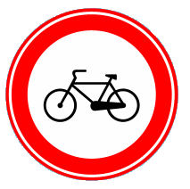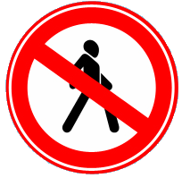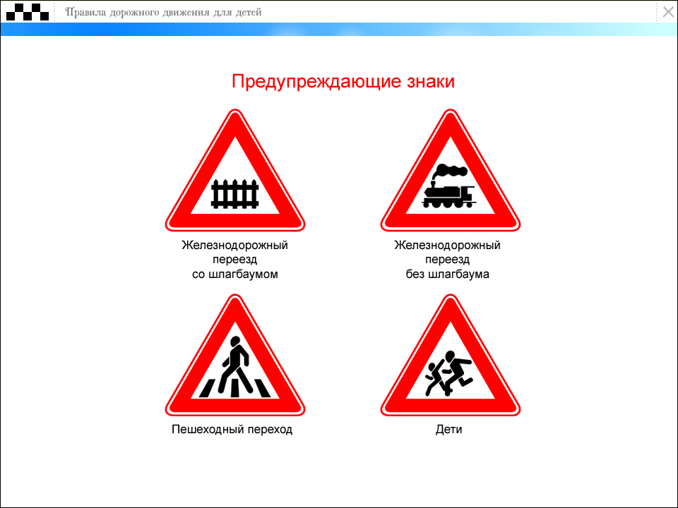

1 2 3 4 5

1. Осторожно пешеходный переход;
2. Железнодорожный переезд без шлагбаума;
3. Езда на велосипеде запрещена;
4. Движение пешеходов запрещено;
5. Железнодорожный переезд со шлагбаумом;
6. Велосипедная дорожка.

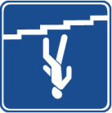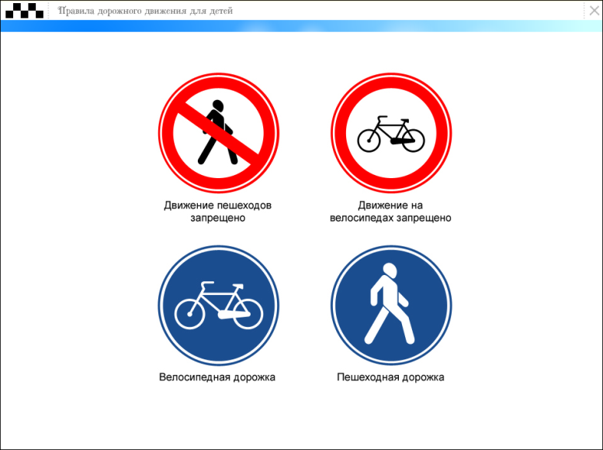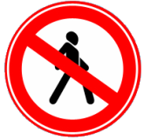2) Какой знак запрещает движение для пешеходов?

1 2 3

3) Какой из знаков устанавливается непосредственно у пешеходного перехода?

2
1
5. Ни один из перечисленных.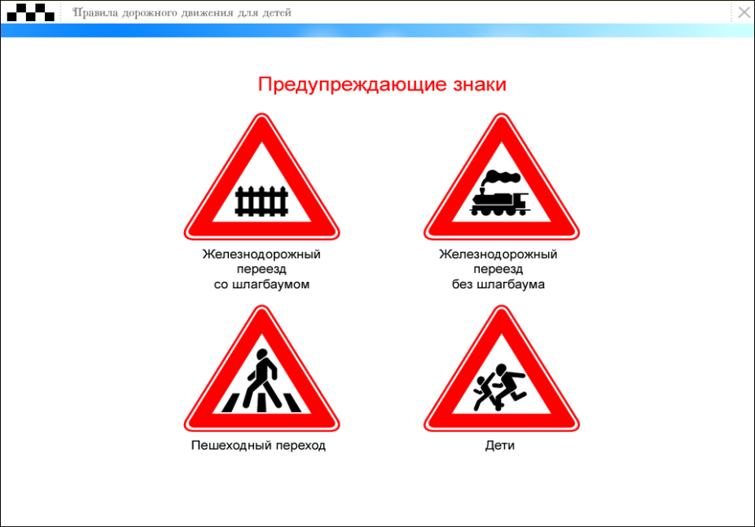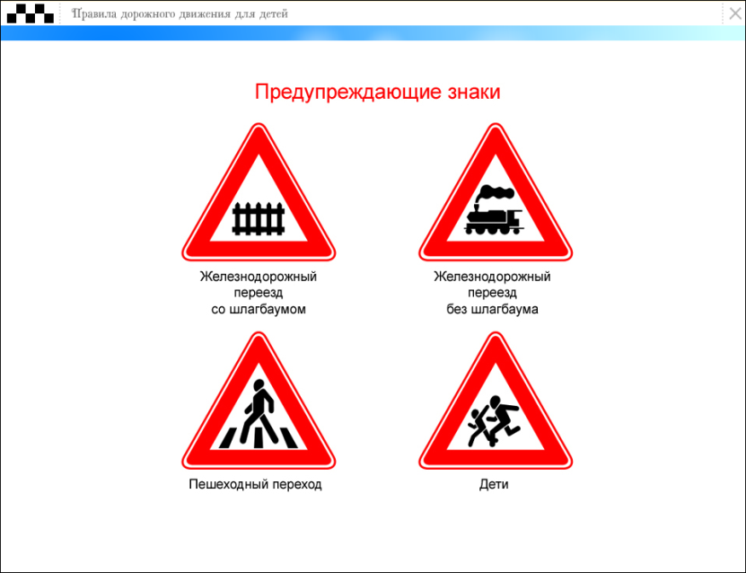

3
4

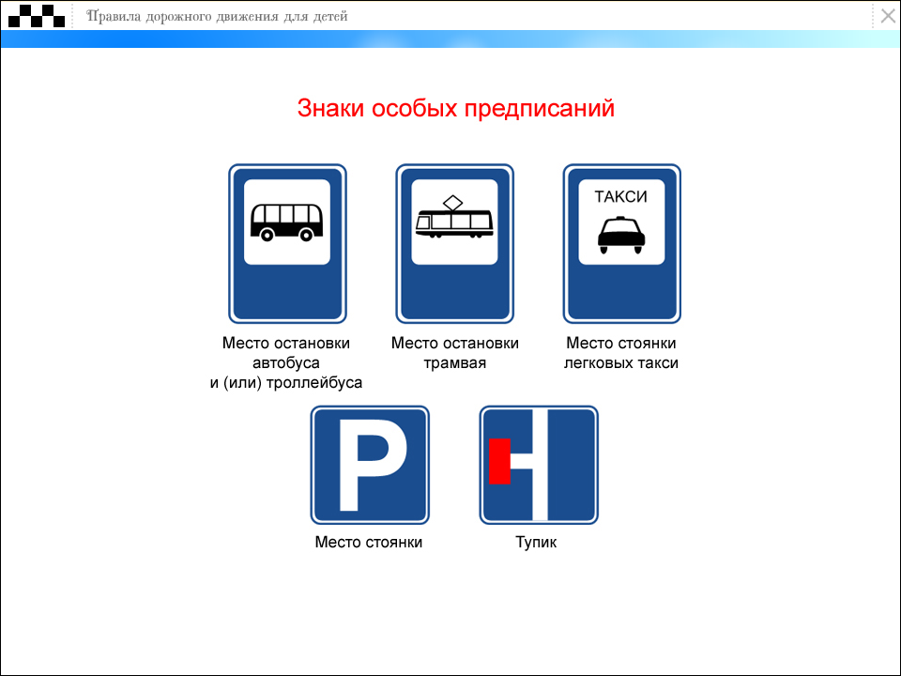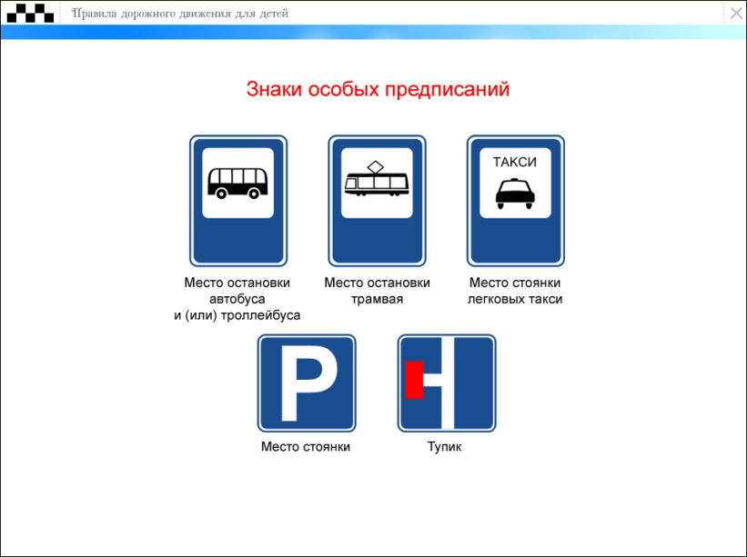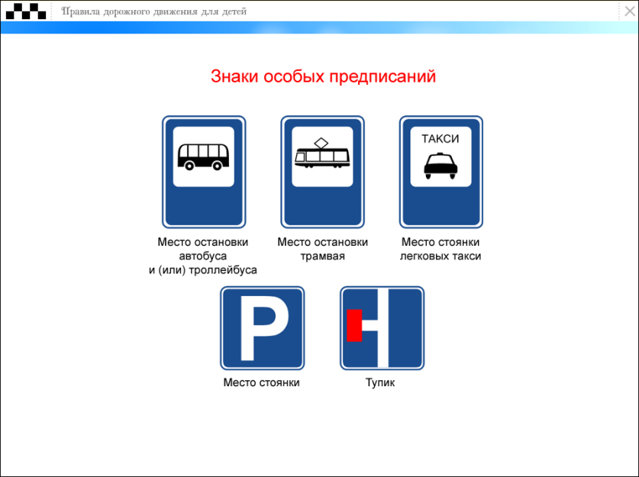
4) Какой знак обозначает остановку троллейбуса?

1 2 3 4

5) Разрешается ли пешеходу пересекать проезжую часть в данном случае?
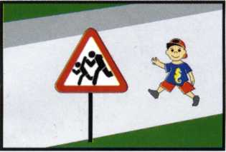1. Запрещается, так как пешеходный переход находиться в другом месте.
2. Разрешается, так как знак не запрещает детям переходить здесь улицу.
3. Разрешается только когда дорога хорошо просматривается в обе стороны и в зоне видимости нет пешеходных переходов или перекрестка.
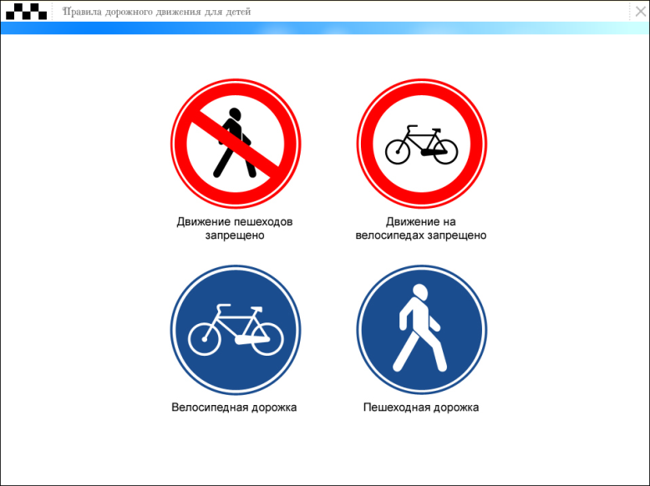

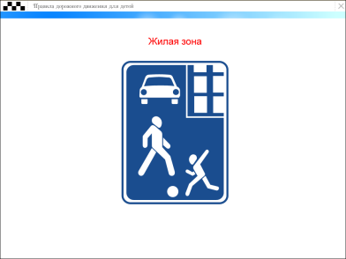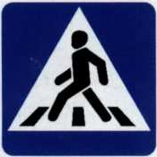6) Какой из знаков разрешает пешеходный переход проезжей части именно в том месте, где он установлен?

7) На что должныобращать внимание пешеходы, при переходе?
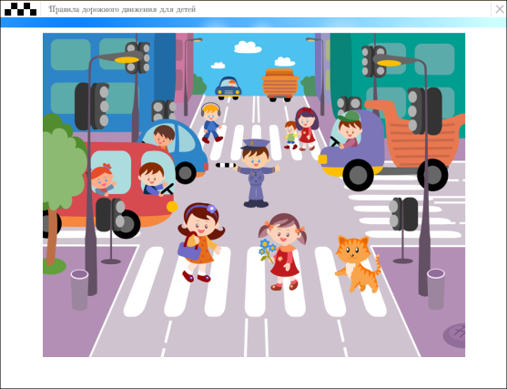1. На котенка.
2. На машины, поворачивающие направо.
3. На сигналы регулировщика.
4. На машины и на сигналы регулировщика.

8) Как перейти проезжую часть дороги, если рядом нет пешеходного перехода?
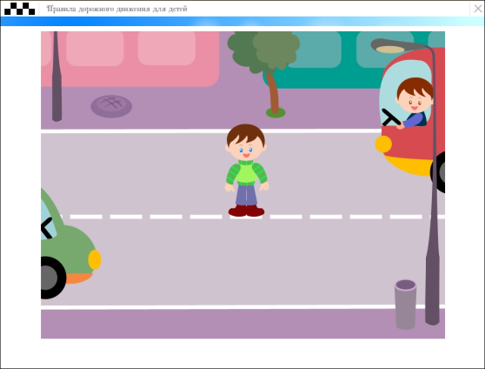
1. Пропустить транспорт, движущийся слева, дойти до середины; затем закончить переход, при отсутствии транспорта справа.
2. Переход запрещён;
3. Переходить можно только при отсутствии транспорта или достаточного удаления его от места перехода.
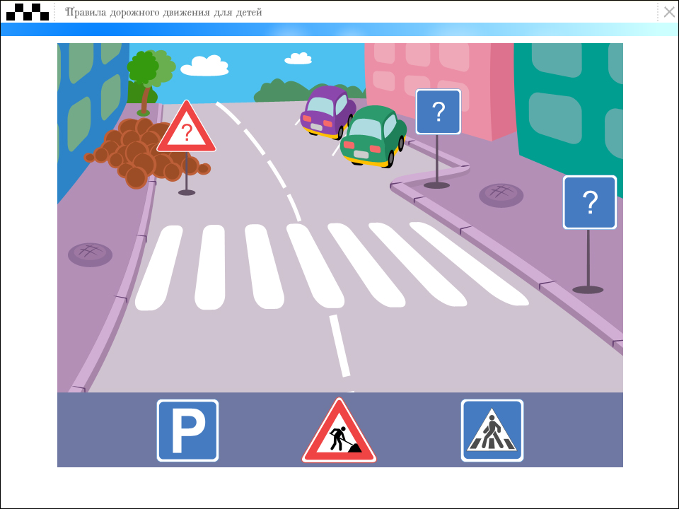9) Расставь знаки на свое место.
1 2 3
а
б
в

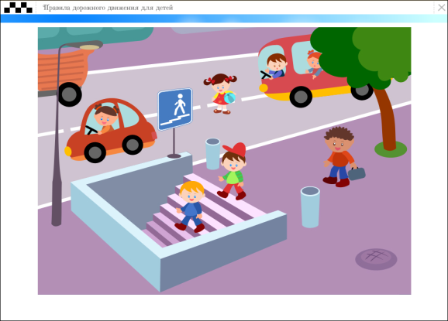10) В каких случаях можно переходить проезжую часть не спускаясь в подземный переход?
1. При отсутствии транспорта.
2. Если есть подземный переход, переходить нужно только по нему.
3. Если опаздываешь в школу.

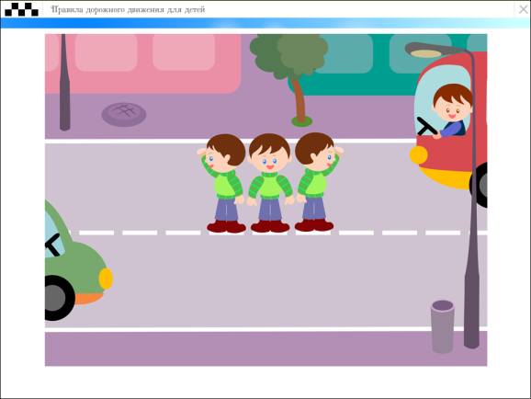11) Можно ли переходить проезжую часть в зоне видимости пешеходного перехода?
1. Можно
2. Нельзя.
3. Можно, если пропустить транспорт.
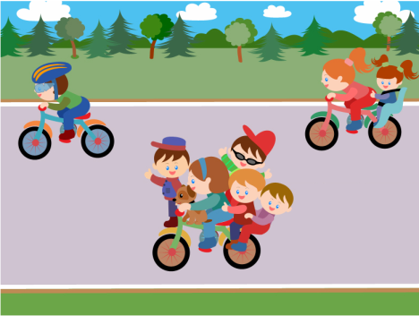
12) Сколько человек может ехать на велосипеде?
1. Один;
2. Два;
3. Сколько поместится;
4. Один или два при наличии специального детского сиденья.

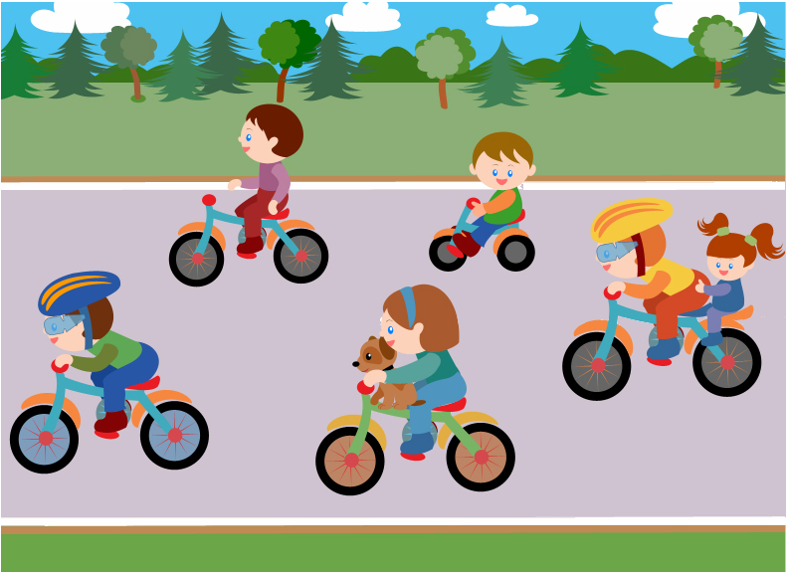
1
2
3
4
5
13)Под какими номерами велосипедисты не нарушают правило посадки?

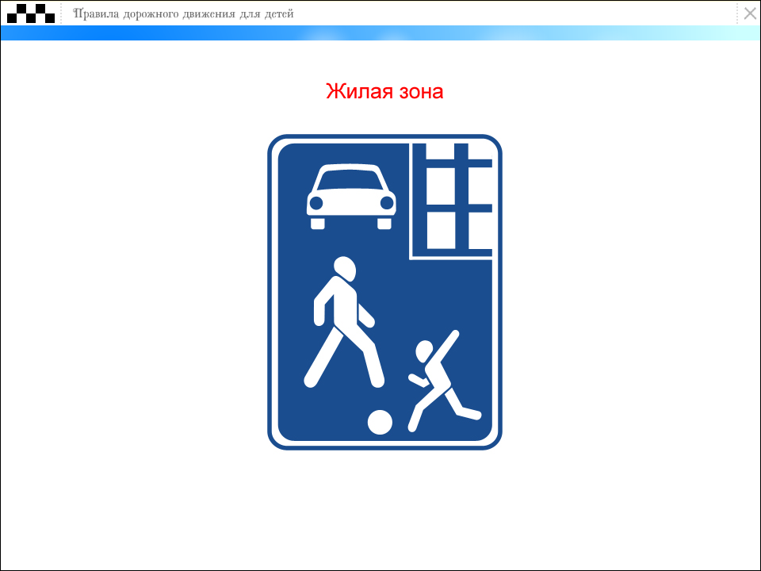
14) О чем информирует этот знак?
1. Обозначает место для детских игр
2. Разрешает пешеходам ходить по проезжей части, жилая зона
3. Указывает место для стоянки машин.
15) Разрешается ли пешеходам переходить через дорогу, если нет пешеходного перехода?
1. Запрещается, необходимо дойти до ближайшего светофора.
2. Разрешается, если рядом нет перехода или перекрёстка.
16) В каком месте разрешается пешеходам пересекать проезжую часть при отсутствии пешеходного перехода?
1. На участках, где она хорошо просматривается в обе стороны (при отсутствии в зоне видимости перехода или перекрестка), под прямым углом к краю проезжей части.
2. На перекрестках по линии тротуаров или обочин.
3. Во всех перечисленных местах.

17) В каком из этих мест пешеходу разрешен выход на проезжую часть?
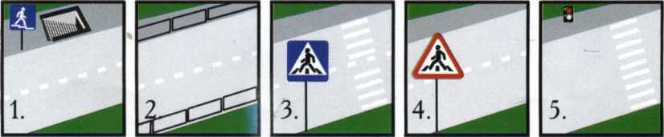

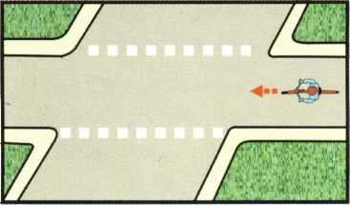18) Что означает эта дорожная разметка?
- Место перегона животных.
- Место пересечения велосипедной дорожки с проезжей частью.
- Пешеходный переход.

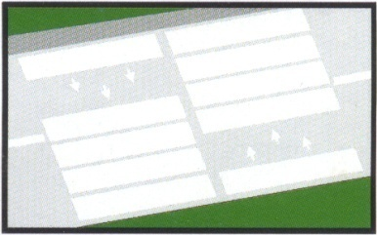19) Что обозначает данная разметка?
- Пешеходный переход, где движение регулируется светофором.
- Место, где пешеходная дорожка пересекает проезжую часть.
- Пешеходный переход, стрелки разметки указывают направление движения пешеходов.

1-5, 2-1, 3-2, 4-4, 5-3
1
5
3
1
3
4
1
а-2, б-1, в-3
2
2
1
1
2
2
3
3
2
3

Анкета для учащихся по правилам дорожного движения (для 1-4 классов).
Уважаемый участник дорожного движения!
Внимательно прочтите вопрос и перечисленные ниже варианты ответов. Подчеркните или обведите пожалуйста ответ (или несколько ответов), наиболее близкий (близкие) Вашему мнению. Напишите свое мнение, если предложенные варианты ответов Вас не устраивают.
1. Как располагаются основные цвета светофора?
1. Красный, синий, зеленый.
2. Красный, желтый, зеленый.
3. Красный, зеленый, желтый
2. Что означает слово «тротуар»?
1. Элемент дороги, предназначенный для движения пешеходов и примыкающий к проезжей части.
2. Элемент дороги, разделяющий проезжую часть и газон, предназначенный для движения пешеходов.
3. Элемент дороги, предназначенный для движения пешеходов, велосипедистов и примыкающий к проезжей части.
3. Как может быть обозначен пешеходный переход?
1. Обозначенный только дорожными знаками «Пешеходный» переход, а летом линиями дорожной разметки («Зебра»).
2. Только линиями дорожной разметки («Зебра»).
3. Дорожными знаками «Пешеходный» переход и линиями дорожной разметки («Зебра»).
4. Сколько сигналов у пешеходного светофора?
1. Один. 2. Два. 3. Три. 4. Два основных и один дополнительный
5. Где можно переходить дорогу, если пешеходного перехода по близости нет?
1. Только на перекрестках по линии тротуаров или обочин.
2. Только где она хорошо просматривается в обе стороны, и на ней нет ограждений и разделительной полосы, и только под прямым углом.
3. Во всех перечисленных случаях.
6. Как правильно обходить автобус?
1. Только сзади. 2. Дождаться пока он уедет.
3. Сзади или спереди, но когда нет машин.

7. Какие машины нужно пропускать в любом случае?
1. Только «пожарную» и «полицию».
2. Специальные автомобили с включенным синим маячком и специальным звуковым сигналом.
3. Автомобили Скорой помощи, МЧС и полиции.
8. Почему опасно разговаривать при переходе проезжей части?
1. Можно заговориться (по сотовому телефону), споткнутся, упасть и разбить коленку или руку.
2. Можно заговориться (по сотовому телефону) и опоздать в школу.
3. Можно заговориться (по сотовому телефону), не заметь быстро едущий автомобиль и попасть в аварию.
9. Как Вы оцениваете свои знания правил дорожного движения?
1. Плохо.
2. Хорошо.
3. Отлично.
4. Не очень хорошо.
12. Сколько Вам лет?

Спасибо.
- Проведение дидактических игр по ПДД
Игра «Знаешь ли ты ПДД?»
Учитель: Здравствуйте, ребята! Сегодня мы поиграем в игру «Знаешь ли ты ПДД?». Мы будем учить правила безопасности движения на дорогах и улицах, или сокращенно ПДД. Научившись разбираться в правилах безопасности, мы должны строго их выполнять. Знание ПДД необходимо и детям и взрослым. Не только знание, но и соблюдение их. Соблюдение любых правил необходимо, а уж на дороге – просто обязательно. Вы знаете много правил и выполняете их. А правила дорожного движения надо очень хорошо знать. Не зная, как и где перейти улицу, вы можете попасть в беду.
Взгляните на эти данные по дорожно-транспортным происшествиям за прошлый год. Вы видите цифры, написанные красным цветом. За этими цифрами скрываются жизни людей. Чтобы с вами не случилось несчастья, правила дорожного движения надо изучать и соблюдать.
Наступил новый учебный год.Мы вас поздравляем. А чтобы вы были здоровыми и веселыми в этом учебном году, мы проведем викторину “Знай и отвечай”. Вопросы будут интересные, а ответы полезные.
Перед тем, как начать викторину - словарная работа. Повторим те слова, которые пригодятся для ответов. (Проводится устный диктант: дети читают слова, написанные на табличках, и запоминают. Ведущий закрывает слова, дети хором произносят слова).
Молодцы, а теперь в путь. За каждый правильный ответ ученик получает дорожный знак. В конце игры определим победителя. У кого больше дорожных знаков – тот и победил.
Вопросы викторины
- Какая часть улицы предназначена для пешеходов? (Тротуар.)
- Как пешеходы должны ходить по тротуару? (Придерживаясь правой стороны.)
- При каком сигнале светофора можно переходить улицу? (При зеленном.)
- Где нужно переходить улицу? (На пешеходном переходе.)
- Вот большой зеленый сквер “Ура”, а получиться “Уа”!.. Что означает этот дорожный знак. (Стоянка.)
- Нарисован человек, землю роет человек.
Почему проезда нет?
Может быть здесь ищут клад?
И старинные монеты в сундуке большом лежат?
Их сюда, наверно, встарь спрятал очень жадный кто-то?
Что за знак? (Ремонт дороги.)
- Отчего бы это вдруг стрелки дружно встали в круг.
И машины друг за другом мчатся весело по кругу?
Что такое, в самом деле, словно мы на карусели?..
Что означает знак? (Круговое движение.)
- Можно ли переходить дорогу перед близко идущим транспортом? (Нет.) Почему?
- С какого возраста разрешается выезжать на велосипеде на улицу. (С 14 лет). А где кататься детям до 14 лет? (Во дворах, парках, площадках)
- Можно ли велосипедистам выпускать руль из рук? (Нет.) Почему?
- Я хочу спросить про знак,
Нарисован знак вот так :
В треугольнике ребята,
Со всех ног бегут куда-то,
Мой приятель говорит :
“Это значит – путь закрыт”.
Там спортсмены впереди,
С номерами на груди.
На дороге – эстафета,
Надо ж детям бегать где-то,
Но боюсь, однако, смысл другой у знака…
Какой же смысл этого знака, ребята? Что же он значит? (Осторожно, дети).
- Машины мчат во весь опор,
И вдруг на встречу знак.
Изображен на нем забор?
Я тру глаза, в упор –
Шоссе закрыто на запор?!
Нет, что-то здесь не так.
Заборы строят на пути,
Кому на ум придет?
А как баранку не крути,
Тут нет пути в обход!
Разгадку мигом я нашел:
решил художник пошутить,
знак говорит, что надо машинам
притормозить, и… лезть через забор,
возможно, знака смысли иной,
но кто подскажет мне какой?
(Переезд со шлагбаумом.)
Кроме названий дорожных знаков дети должны вспомнить, где они устанавливаются и где эти знаки встречаются в их городе.
Ведущий: Ребята, вы очень много знаете о ПДД и на вопросы викторины ответили правильно. А что вы знаете про светофор?
Выходят 3 девочки, на голове каждой из них картонный макет светофора с “глазом” определенного цвета (красного, желтого или зеленого).
Звучит мелодия «Песенки крокодила Гены”. Под музыку исполняют несколько танцевальных движений. Музыка затихает.
1-я девочка: Готовясь к празднику, мы узнали, что светофор не всегда был такой, как сейчас. Светофоры появились на улице не так давно, всего чуть более 60 лет назад.
2-я девочка: Выглядели они так. Со всех четырех сторон на них были 3 цветных стекла (зеленое, желтое, красное), а по ним медленно ползла большая черная стрелка. Такие светофоры были неудобны. Перекресток свободен, а ты жди, пока стрелка доползет до зеленого цвета. Современные светофоры-автоматы намного удобнее.
Ведущий: – А почему светофор называется светофором?
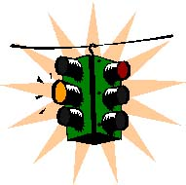
3-я девочка: Это слово стоит из двух частей: “свет” и “фор”. “Свет” – это всем понятно. А “фор”? “Фор” произошло от греческого слова “форос”, что означает “несущий” или “носитель”. А все вместе, светофор – значит “носитель света”, “несущий свет”. Он и, верно, несет свет 3-х цветов: желтого, зеленого и красного.
Ведущий: - А теперь хорошо вам знакомые зеленые, желтые, красные цвета светофора приглашают вас потанцевать. Только танец этот “светофорный”. Если впереди зеленый братец, танцуйте веселее, если вперед выходит желтый братец – стойте, остановитесь. Ну, а если красный – “нельзя идти на красный свет”!!! Все дети танцуют с представителями отряда ЮИД.
Ведущий: – Молодцы! Танец был замечательный. По разным областям науки и техники издаются различные книги, в том числе и энциклопедии. Есть энциклопедия медицинская, техническая, сельскохозяйственная и т.д. Но до сих пор, к сожалению, нет энциклопедии по правилам дорожного движения. А это совершенно необходимо. Врачи, инженеры, рабочие, артисты, школьники каждый день становятся то пешеходами, то пассажирами. Ведь по улицам и дорогам ходят все. Но есть книги, выпущенные специально для учащихся школ. И я хочу вас с ними познакомить. Выставка книг с кратким их обзором.
Ведущий: С малых лет до самой старости люди ездят в трамваях, автобусах, машинах, переходят через улицы. Они становятся то водителями, то пассажирами, то пешеходами. И, значит, они всю жизнь сдают экзамены на право называться дисциплинированными водителями (пусть даже велосипеда), дисциплинированными пассажирами, дисциплинированными пешеходами. Экзамен по ПДД каждый из нас сдает всю свою жизнь. Здесь каждая “двойка” может обернуться травмой или даже гибелью. Так пусть все наши ученики всю жизнь будут круглыми отличниками по ПДД.
Ребята, к сегодняшнему уроку вы приготовили прекрасные рисунки по ПДД. У меня для вас тоже есть сюрприз – дорожный знак, который я придумала сама.

Как вы считаете, что он значит?
Дети: “Улыбка”.
Ведущий: А где его можно установить? Можно ли в нашем классе? Конечно, да. Ведь сегодня мы подружились и с дорожными знаками, и с инспектором ГИБДД. А с чего начинается дружба? Конечно, с улыбки.
Исполняется песня “Улыбка” (муз. Шаинского). Урок хочется закончить словами.
Ученик:
Правил дорожных на свете не мало.
Все бы их выучить нам не мешало.
Но основное из правил движения –
Знать как таблицу должны умноженья:
Хором дети:
“На мостовой – не играть, не кататься, если хотите здоровыми остаться!
Подводятся итоги викторины. Награждение победителей.

Викторина «Страна Светофория»

Ведущий: Сегодня ребята, у нас гостях школьный отряд ЮИД «Светофорчик». Они проведут для вас викторину по правилам дорожного движения. Для этого вы разделитесь на две команды, одна команда будет называться «Светофор», а другая - «Автомобиль». Каждая команда выбирает командира и выполняет задание, за правильно выполненное задание получает жетон. Победит та команда, которая наберет больше жетонов.
(Ребятам отводится несколько минут для деления команд, выбора командира.)
Слайд № 1 «Азбука дороги»
Задание: Каждая команда по очереди даёт ответ на загадку и при правильном ответе получает жетон. Ребята из ЮИД читают стихи-загадки.
- Всем знакомые полоски
Знают дети, знают взрослый,
На ту сторону ведет -
(пешеходный переход)
- Эй, водитель, осторожно!
Ехать быстро не возможно,
Знают люди все на свете:
в этом месте ходят……
(дети)
- На машинах здесь, друзья,
Ехать никому нельзя,
Можно ехать, знайте –
Дети, только на …… (велосипеде)

- Я не мыл в дороге рук,
Поел фрукты, овощи,
Заболел и вижу пункт
Медицинской……..(помощи)
Слайд № 2Игра «Знаки ПДД»
Каждой команде будет задано 5 вопросов, за правильные ответы получите жетоны.
Вопросы для команды “Автомобиль”.
- Почему нельзя перебегать дорогу перед близко идущим транспортом?
- Как надо обходить стоящий автобус, троллейбус?
- С какого возраста разрешается езда на велосипеде по улицам и дорогам?
- Почему опасно играть в мяч на проезжей части?
- Что означает желтый сигнал светофора?
А теперь вопросы для команды “Светофор”.
- Как и где лучше переходить улицу?
- Почему нельзя цепляться за грузовые автомобили?
- Где следует ожидать автобус, троллейбус?
- Где должны ходить пешеходы при отсутствии тротуара?
- Что означает красный сигнал светофора?
Слайд №3“Музыкальная разминка”.
Ведущий: Вам необходимо исполнить песни, или отрывки из песен, в которых говорится о дорогах, машинах, пешеходах. (За каждую исполненную песню или отрывок команда получает жетон).
Слайд № 4 «Собери знак»
Ведущий: Это задание, ребята, на время. Команда, которая быстрее соберёт разрезанный дорожный знак, получит жетон. ( В этом задании используется любой дорожный знак, разрезанный на несколько частей).
Слайд № 6 «Загадки»
Задание для командиров. Отвечают по очереди.
- Тихо ехать нас обяжет,
Поворот вблизи покажет,
И напомнит, что и как,
Вам в пути…(Дорожный знак).
- Что за “зебра” на дороге?
Все стоят, разинув рот.
Ждут, когда мигнет зеленый,
Значит это…(Переход).
- Встало с краю улицы в длинном сапоге
Чучело трехглазое на одной ноге.
Где машины движутся,
Где сошлись пути,
Помогает людям дорогу перейти. (Светофор)
- Дом на рельсах тут как тут,
Всех умчит он в пять минут.
Ты садись и не зевай,
Отправляется…(Трамвай).
Ребята читают стихотворение о светофоре.
“Три чудесных цвета”:
  - Чтоб тебе помочь
Путь пройти опасный,
Горим и день, и ночь –
Зеленый, желтый, красный.
  - Наш домик – светофор,
Мы три родные брата,
Мы светим с давних пор
В дороге всем ребятам.
  - Мы три чудесных цвета,
Ты часто видишь нас,
Но нашего совета
Не слушаешь подчас.
  - Самый строгий – красный цвет.
Если он горит – стой!
Дороги дальше – нет,
Путь для всех закрыт.
  - Чтоб спокойно перешел ты,
Слушай наш совет –
Жди!
Увидишь скоро желтый в середине цвет.
  - А за ним зеленый цвет
Вспыхнет впереди,
Скажет он:
“Препятствий нет!”, – смело в путь иди.
  - Как выполнишь без спора
Сигналы светофора,
Домой и в школу попадешь,
Конечно, очень скоро.
Слайд № 7 «Игра ДА и НЕТ»
- Вы переходите дорогу на красный свет? (Нет)
- Вы катаетесь на самокате во дворе? (Да)
- Говорят, вы не уступаете место старшим в транспорте. Это правда? (Нет)
- А правда ли, что вы дорогу переходите на зеленый свет? (Да)
- Вы играете на проезжей части? (Нет)
- Точно ли, что на желтый свет светофора вы смело переходите дорогу? (Нет)
- Автобус нужно ли ждать на автобусной остановке? (Да)
- В этом зале есть дети, которые могут прокатиться на транспорте, прицепившись к нему? (Нет)
- А правильно ли будет, если будет отменен знак «Пешеходный переход»? (Нет)
- Так нужно ли соблюдать правила дорожного движения? (Да)
(хором)
Детям знать положено
Правила дорожные!
Ты, дружок, доверься им:
Будешь цел и невредим.
Ведущий: а сейчас каждая команда получит памятку «Обязанности пассажира».
Подводим итоги и вручаем грамоты победителям!
Памятка «Обязанности пассажиров».
1. Ожидать общественный транспорт только на остановках.
2. Входить в задние двери, а выходить из передних дверей транспорта.
3. Прежде чем зайти, выпусти тех, кто выходит из транспорта.
4. При нерегулируемом переходе улицы трамвай обходи спереди, а автобус и троллейбус сзади.
5. В транспорте веди себя достойно:
-не шуметь и не толкаться;
-уступать места пожилым людям и инвалидам, женщинам с тяжёлыми сумками;
-держаться во время движения транспорта за поручни;
-не забывать оплатить свой проезд или предъявить проездной документ;
-никогда не стремиться сесть в транспорт на ходу (можно соскользнуть со ступенек и попасть под колёса автобуса);
-не входить в переполненный автобус, троллейбус, трамвай;
-острые и неудобные для других пассажиров предметы хорошо упаковывать и аккуратно ставить, чтобы никому не мешали.
Ведущий: в заключении все вместе споём песню.
Песня на мелодию «Голубой вагон»
Если вы отправились куда-то в путь
Не забудьте вспомнить ПДД
Соблюдая строго эти правила
Отведёте руку вы беды.
Припев: Помните, помните
На дороге, в пути
Другом для вас всегда
Служит светофор.
Если зеленый свет
Вспыхнет вдруг, впереди
Смело вперед иди
А машинам стоп.
Но а, если красный бойко подмигнет
Непременно ты остановись
Не спеши дружок, прошу, не торопись,
Огонька зеленого дождись.
Припев: Помните, помните
На дороге, в пути
Другом для вас всегда
Служит светофор.
Если зеленый свет
Вспыхнет вдруг, впереди
Смело вперед иди
А машинам стоп.
- Разработка безопасного маршрута от дома до школы
Разработка безопасного маршрута от дома до школы является практической составляющей формирования знаний по ПДД среди учащихся школы. Дети совместно с родителями разрабатывают и отрабатывают безопасный маршрут по дороге от школы и обратно.

БЮДЖЕТ
В процессе реализации проекта предусмотрены следующие затраты:
- Офисная бумага – 150 руб.
- Канцелярские товары – 120 руб.
Бюджет проекта сформирован из фонда школы.

Завершающий этап
Мониторинг, цель которого – установить, способствует ли выполнение проекта достижению поставленных перед ним целей. Оформление результатов проекта, его презентация, оценка результата.

Заключение
В результате работы над проектом у детей формировались познавательные, коммуникативные, личностные УУД. По результатам анкетирования 100% детей. владеют элементарными знаниями по безопасному поведению при ЧС.
Активная и творческая работа учащихся в инициативной группе, способствовала созданию условий для расширения и углубления знаний по ПДД и ЧС.

